Эссе «Мои профессиональные ценности»

Трескова О.В

Кто с детством свою жизнь связать решил,
Тот молодым останется навек
А значит, повезло ему по праву.
А значит, он счастливый человек.

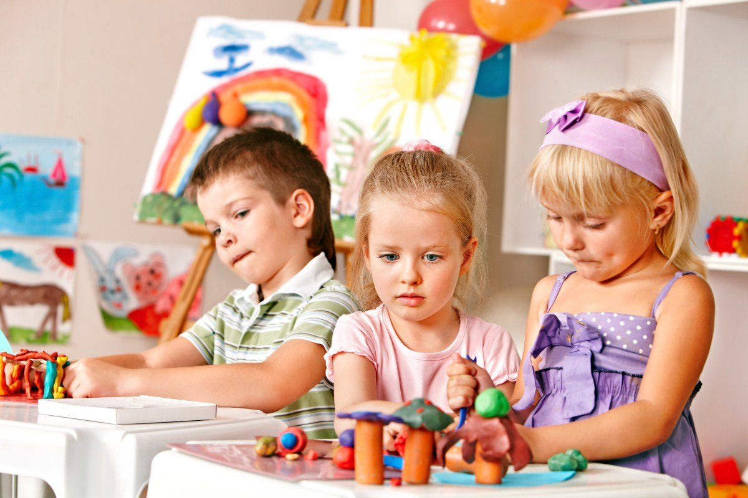
Каждый день я просыпаюсь с осознанием того, что я - счастливый человек.
Я - воспитатель! У меня самая удивительная профессия! У кого ещё есть возможность заглянуть в страну детства, погрузиться в мир ребенка, только у воспитателя. Дети - самое лучшее и светлое, что есть в жизни. Я счастлива от того, что мне неведома скучная, однообразная, рутинная работа, наоборот, я с радостью и любовью свои знания, свой опыт отдаю детям.
Детский сад давно стал для меня вторым домом. Ежедневно, приходя в свой любимый детский сад, я смотрю в глаза своих милых воспитанников. Сколько в них чувств, переживаний. Глаза ребенка – это состояние души, в которых многое можно увидеть. Чтобы узнать о ребенке больше, сердце воспитателя должно быть не только добрым, но и зрячим. Я все время стараюсь не «работать» с детьми, а жить с ними, делить их радости и печали, успехи и неудачи, не допуская фальши в отношениях.
Так кто же такой воспитатель детского сада? Конечно же, воспитатель – это, прежде всего, человек! Человек, воспитывающий детей, любящий их, и поэтому он, и они счастливы. Доброта и милосердие должны быть присуще любому человеку, а тем более воспитателю, так как его авторитет складывается от его отношения к делу и профессии вообще.
К.Д.Ушинский писал: «Если вы удачно выберете труд и вложите в него свою душу, то счастье само отыщет вас». А счастливого воспитателя сразу видно – он живет в среде детей, понимает их потребности, налаживает контакты с их родителями, вдумчиво относится ко всему, что окружает его, стойко переносит невзгоды беспокойной педагогической жизни. Труд воспитателя может быть нелегким, отнимающим порой все и физические и моральные силы, но рутинным, неинтересным его не назовешь. Быть воспитателем - огромная ответственность, но и огромное счастье. Ведь суть профессии – дарить, дарить ребенку этот красочный мир, удивлять прекрасным. И для того чтобы это осуществить, педагогу необходимо обладать профессиональной компетентностью. Человеку, выбравшему профессию воспитателя, необходимо быть искренне заинтересованным, стремиться познавать новое в мире и науке, повышать уровень методической грамотности. Важно уметь каждому педагогу применять профессиональные знания на практике: организовывать учебно-воспитательный процесс с учетом личностных особенностей каждого ребенка, веря в него и уважая внутренний мир малыша. Большое значение в успешности воспитателя имеет педагогическая культура. Корректность, грамотная речь, доброжелательность, коммуникабельность помогут подобрать ключик к каждому малышу, найти общий язык с родителями и коллегами.
На сегодняшний день очевидной стала проблема необходимости качественного, современного дошкольного образовательного процесса в ДОУ. В соответствие с задачами федерального государственного образовательного стандарта дошкольного образования (ФГОС ДО), необходимо объединять обучение и воспитание детей в целостный образовательный процесс на основе духовно-нравственных и социокультурных ценностей и принятых в обществе правил и норм поведения в интересах человека, семьи, общества; формировать общую культуру личности детей, развивать их социальные, нравственные, эстетические качества, инициативность, самостоятельность и ответственность ребенка. И поэтому мне, как современному педагогу необходимо вносить инновационные преобразования, связанные с внедрением новых программ и технологий.
В своей педагогической работе я активно применяю информационно-коммуникационные технологии, так как современную образовательную деятельность невозможно представить без технических средств обучения. Но, никакой, даже самый современный компьютер не заменит воспитателя, его эмоционального слова. В современных условиях, чтобы соответствовать постоянно изменяющимся потребностям общества, нужно настойчиво искать новую информацию, профессионально её использовать. Я, как педагог, нахожусь в постоянном профессиональном поиске своего «я» в профессии.
Детский мир намного интереснее, безграничнее и богаче, чем мир взрослого. В. А. Сухомлинский писал, что «детство - важнейший период человеческой жизни, не подготовка к будущей жизни, а настоящая, яркая, самобытная, неповторимая жизнь. И от того, как прошло детство, кто вёл ребёнка за руку в детские годы, что вошло в его разум и сердце из окружающего мира, - от этого в решающей степени зависит, каким человеком станет сегодняшний малыш». И задача, моя, как воспитателя – не разрушить эту детскую самобытность, а влиться в нее, привив и вложив духовно-нравственные ценности. Ведь, именно мне, как педагогу дошкольного образования отводится особая роль, поскольку личность взрослого «мощный фактор развития личности ребёнка» (В. А. Петровский). Освоение ребёнком нравственных норм и правил осуществляется через воспитателя, его личность, его культуру и его нравственную позицию.
Воспитание в детском саду - это не просто игровая деятельность, это ежесекундный кропотливый труд, требующий выдержки, огромного терпения. Мои старания направлены на то, чтобы дети выросли настоящими людьми, гражданами своей страны, любящими окружающий мир, людей, природу; чтобы могли отличать хорошее от плохого; чтобы всегда умели постоять за себя и своего товарища; чтобы могли видеть, чувствовать и понимать прекрасное. Воспитание такой личности включает в себя овладение всеми богатствами родного языка, развитие устной речи на основе овладения литературным языком своего народа.
Дошкольное детство – короткий, но важный период становления личности. В эти годы ребенок приобретает первоначальные знания об окружающей жизни, у него начинает формироваться определенное отношение к людям, к труду, вырабатываются навыки и привычки правильного поведения, складывается характер. Чтобы сохранить эту «тоненькую ниточку», эту связь с прежними поколениями, я считаю необходимо приобщать ребёнка к народной культуре, играм, традициям.
Вся жизнь ребенка - дошкольника пронизана игрой, только так он готов открыть себя миру и мир для себя.
Мы живём в удивительное время: происходит много разных открытий, наша жизнь не стоит на месте – движется вперёд по присущим ей законам диалектики. Современный дошкольник сталкивается с большим потоком информации, который детям прежних поколений и не снился. Он развитый, любознательный, умный – именно таким вижу его я. Он также играет, подражает взрослым, огорчается неудачами и радуется своим успехам.
В наших руках находится самое главное в жизни – дети. Мы готовим их к большой жизни, и какими они станут, зависит и от нас – воспитателей.
Развивая творчество у детей, я вместе с ними учусь быть творческим, современным педагогом. Стараюсь все время находиться в поиске нового, интересного, чтобы наша жизнь в группе не стояла на месте. Пытаюсь быть для своих любимых ребят не только воспитателем, который всё знает, всему учит, но и товарищем по играм: не стать скучным взрослым, быть всегда «чуть-чуть» ребёнком, уметь учиться у детей их видению мира, их наивности, уметь вместе смеяться, думать.
Меняется мир, меняются и требования. И современный воспитатель, несмотря на возраст и другие обстоятельства, должен им соответствовать. Иначе нельзя. Воспитатель сегодня должен быть способным обучаться, схватывать все на лету, уметь управлять современными компьютерными технологиями, брать на вооружение новые методики воспитания и обучения подрастающего поколения. А самое главное он должен быть такой, как и во все времена – добрый, приветливый, внимательный, терпеливый, любознательный, ласковый и обязательно любить детей!
Я люблю свою нелёгкую, но интересную и нужную профессию и благодарю судьбу за возможность прожить детство многократно. Ведь вместе с воспитанниками я расту, развиваюсь, проживаю самые счастливые годы!

